VIỆN KIỂM SÁT … .................................................  Mẫu số 79/HS  Theo QĐ số …. ngày….  tháng…. năm…….  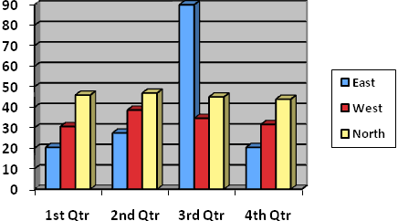 | CỘNG HÒA XÃ HỘI CHỦ NGHĨA VIỆT NAM  Độc lập – Tự do - Hạnh phúc
Số:…../YC-VKS…-… | …………………, ngày……… tháng……… năm 20……

YÊU CẦU
THAY ĐỔI NGƯỜI GIÁM ĐỊNH/NGƯỜI ĐỊNH GIÁ TÀI SẢN

VIỆN KIỂM SÁT.....................

Căn cứ các điều 42, 68 và 69 Bộ luật Tố tụng hình sự;
Xét thấy.........................................................................,

YÊU CẦU:

Yêu cầu............ ra quyết định thay đổi người giám định/người định giá tài sản đối với ông/bà……………. trong vụ án (hoặc vụ việc)……… về tội………… theo quy định tại khoản…… Điều…… Bộ luật Hình sự./.

Nơi nhận:  - Cơ quan có thẩm quyền điều tra;  -...........;  - Lưu: HSVA, HSKS, VP. | KIỂM SÁT VIÊN  (Ký tên, đóng dấu)

Ghi tên Viện kiểm sát cấp trên trực tiếp hoặc Viện kiểm sát nhân dân tối cao
Ghi tên Viện kiểm sát ban hành. Trường hợp Viện kiểm sát nhân dân tối cao ban hành thì bỏ mục này
Viết tắt tên Viện kiểm sát ban hành - đơn vị phụ trách (nếu có)
Ghi rõ lý do yêu cầu thay đổi người giám định/người định giá tài sản
Ghi tên Cơ quan có thẩm quyền điều tra
Họ, tên người giám định/người định giá tài sản cần thay đổi.

